Le cryptage R.S.A

- Résumé de la méthode

- Chaque lettre de l’alphabet est numérotée, dans l’ordre, de 1 à 26
- Soient deux nombres premiers p et q, qui restent secrets, on pose n = pq > 26 et m = (p – 1)(q – 1)
- Soit c un nombre premier avec m : le couple (c,n) est la clef publique, elle est connue de tous
- Soit d un nombre entier, qu’il est possible de choisir tel que cd 1 [m] : d est la clef privée, connue uniquement de la personne qui reçoit le message.
- Principe du cryptage :
  - Si x est le numéro d’une lettre, son cryptage c(x) est le reste de la division de x^{c} par n (c'est-à-dire que x^{c} c(x) [n])
- Principe du décryptage :
  - Théorème : pour tout x , x^{cd} x [n]
  - donc, si y est un chiffre crypté, son décryptage d(y) est le reste de la division de y^{d} par n
y^{d} = (x^{c})^{d} = x^{cd} x [n]

- Présentation avec les outils de terminale S – spé maths (chapitre des nombres premiers)
Tiré du livre Hyperbole programme 2012
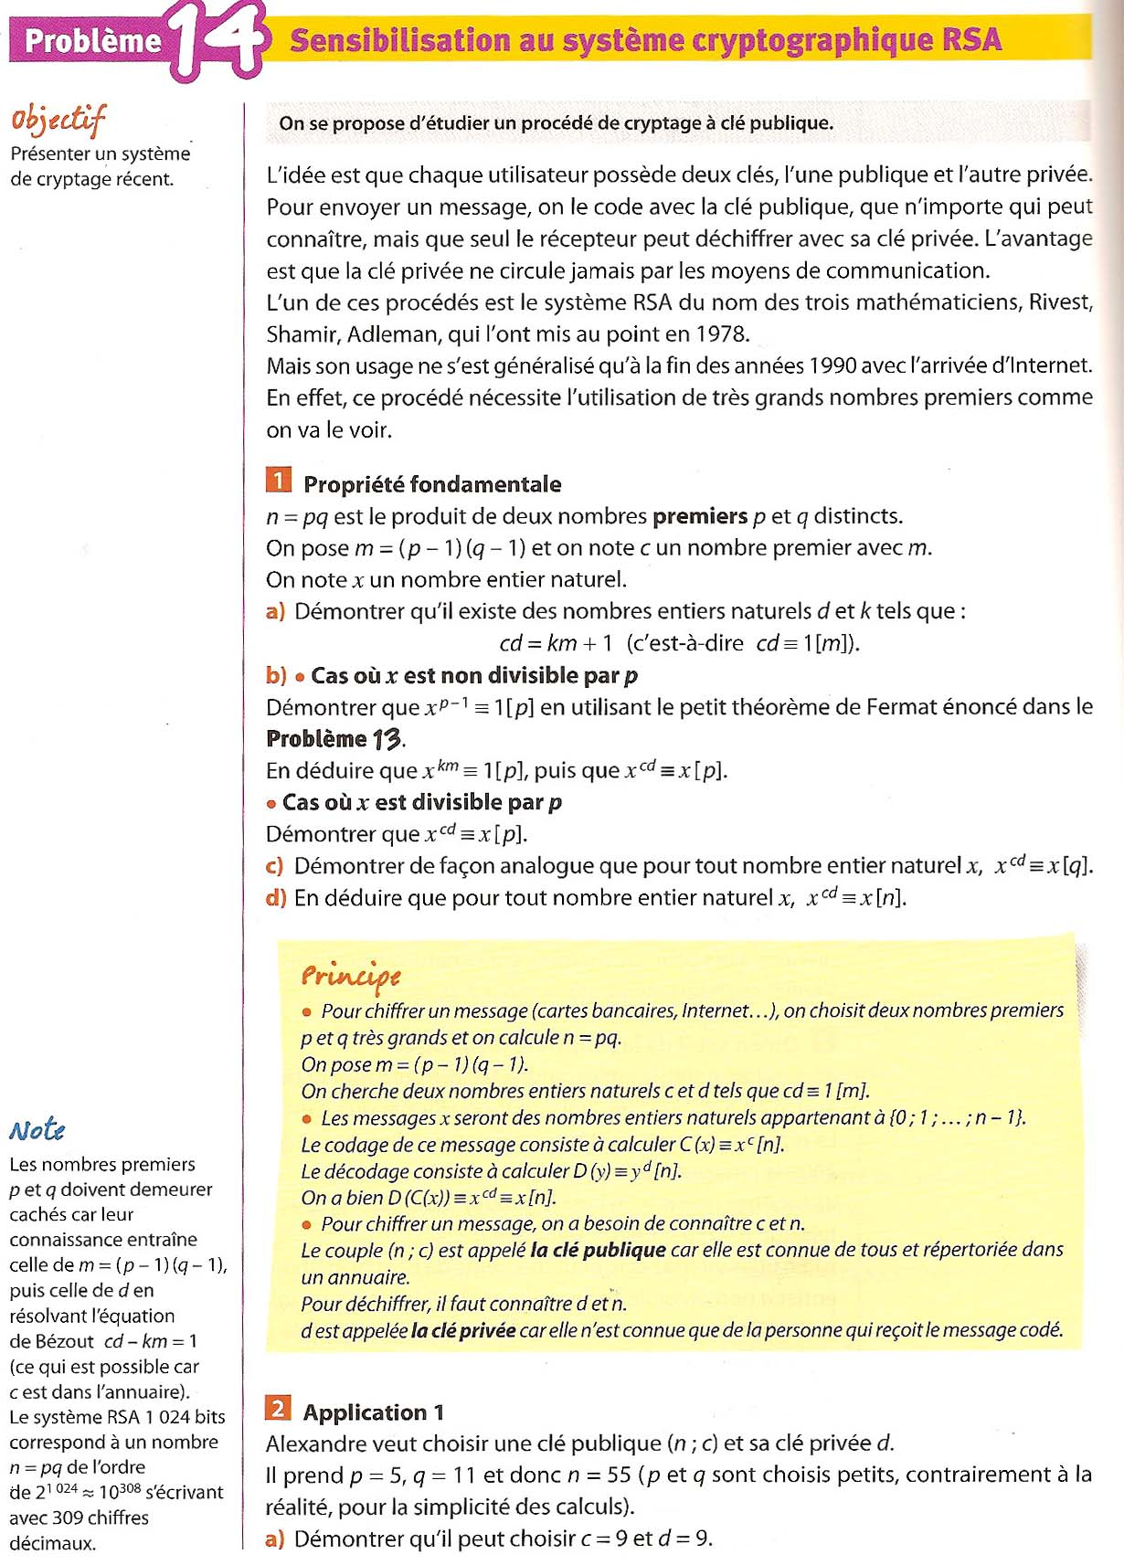
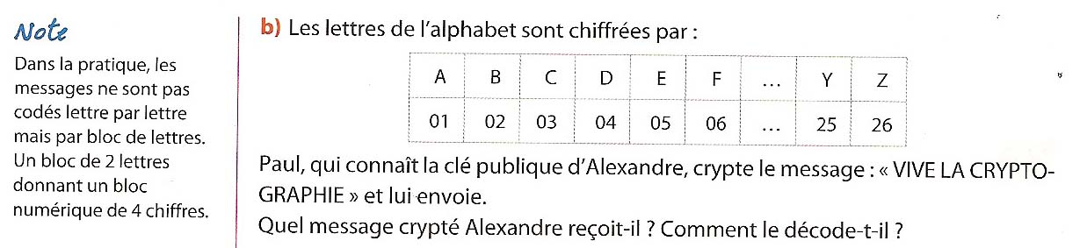
Correction de l’application :
- p et q sont deux nombres premiers, et n = 511 = 55
- m = 410 = 40 : on peut choisir c = d = 9 car 99 = 81, qui est congru à 1 modulo 40
- Je crypte « VIVE » (c'est-à-dire 22 – 9 – 22 – 5) avec la clef publique (9,55)
  - 22⁹ 22 [55] , 9⁹ 49 [55] , 5⁹ 20 [55]
  - Ainsi, le mot VIVE est codé par 22 – 49 – 22 – 20
- Pour décrypter, même opération avec d = 9

- Schéma – Bilan :
c(x) = reste division de x^{c} par n
x
Clef publique (n, c)
CRYPTAGE

MESSAGE CLAIR MESSAGE CRYPTE
DECRYPTAGE
x = reste division de c(x)^{d} par n
c(x)
Clef privée (n,d)

- Présentation avec les outils de l’enseignement supérieur (anneau /n)

- Définition : Soit n un entier, n>1. On appelle indicateur d’Euler (n) le nombre d’entiers qui sont premiers avec n. Il est équivalent de dire que (n) est le nombre d’éléments inversibles de /n

- Quelques propriétés :
Soit n un entier, n>1
(1) Si k est un entier premier avec n, alors k^{(n)} 1 [n]
Cette propriété constitue une généralisation du théorème de Fermat (si pgcd(k,n) = 1 alors k^{n – 1} 1 [n])
(2) Si l’on considère la décomposition en facteur premiers de $n={p_{1}}^{∝_{1}}{p_{2}}^{∝_{2}}….{p_{k}}^{∝_{k}}$ alors :
(n) = n$\left(1-\frac{1}{p_{1}}\right)\left(1-\frac{1}{p_{2}}\right)…\left(1-\frac{1}{p_{k}}\right)$
En particulier si n = pq alors (n)=(p – 1)(q – 1) ce qui est utile dans notre application
Et enfin le théorème du cryptage
(3) Soient p et q deux nombres premiers distincts, et n = pq. (donc (n)=(p – 1)(q – 1) )
Si c et d sont deux entiers tels que cd 1 [(n)] alors, pour tout t , t^{cd} t [n]
Dans /n, l’application $\overline{t}⟼{\overline{t}}^{c}$ est la fonction de chiffrement
Dans /n, l’application $\overline{t}⟼{\overline{t}}^{d}$ est la fonction de déchiffrement
Ces deux applications sont réciproques d’après le théorème (3) d’où le résultat.

- Démonstration du théorème (3) avec les outils de l’enseignement supérieur
La démonstration du théorème 1 est immédiate (si pgcd (k,n) = 1 alors $\overline{k}$ est inversible dans /n…).
La démonstration du théorème 2 est plus complexe, elle repose sur le « lemme des chinois » : si p et q sont deux entiers premiers entre eux, alors les anneaux /p et /q sont isomorphes à l’anneau /pq
La démonstration du théorème 3 repose sur le théorème de Fermat, le théorème (2) et le théorème de Gauss (ce dernier vu en term S) :
Le choix de p et q fait que (n)=(p – 1)(q – 1)
Soit alors un entier k vérifiant : cd = 1 + k(n), on a alors cd = 1 + k(p – 1)(q – 1) ; et soit t
- Premier cas : pgcd(t,p) = 1, on a donc t^{p – 1} 1 [p] d’après le théorème de Fermat
Donc $t^{cd}$=${\left({\left(t^{p-1}\right)}^{k}\right)}^{q-1}t≡t [p]$
- Deuxième cas : pgcd(t,p) 1, on a alors p|t donc t^{cd} 0 t [p]
De même, t^{cd} 1 [q]
Ainsi, p|t^{cd} – t donc t^{cd} – t peut s’écrire sous la forme p, entier
q|t^{cd} – t donc q|p donc q| par application du théorème de Gauss (p et q sont premiers entre eux), et donc t^{cd} – t peut s’écrire sous la forme pq, entier
d’où pq| t^{cd} – t
donc t^{cd} t [n] (rappelons que n = pq)
- Application : programmation avec le logiciel LibreOffice
Nom du fichier : Cryptage RSA.ods
Fonctions utilisées :
- MOD : MOD(a ;b) renvoie le reste de la division euclidienne de ab par b
- RECHERCHE : recherche le rang d’une valeur donnée dans un vecteur (ordonné) origine, puis renvoie la valeur inscrite au même rang dans un vecteur résultat
- En F8 =RECHERCHE(F7;$F$2:$AE$2;$F$3:$AE$3)
- En F9 =MOD(F8^$B$7;$B$3)

- En F13 =MOD(F12^$B$8;$B$3)
- En F14 =RECHERCHE(F13;$F$3:$AE$3;$F$2:$AE$2)

- En F20 =MOD(F19^$B$8;$B$3)
- En F21 =RECHERCHE(F20;$F$3:$AE$3;$F$2:$AE$2)

Utilisation de références absolues (siglées $) impératives afin de recopier les formules et former des mots.

